Analises interpretativas dos dados - grafos
Documento de apoio para explicar achados da Parte 1 (aeroportos) e Parte 2 (Wikipedia), separando evidencia numerica de interpretacao.

Resumo executivo
Os dados permitem ir alem de rankings e mostrar como a estrutura do grafo explica concentracao, conectividade e caminhos. Em aeroportos, a leitura principal e a diferenca entre hub estrutural e hub de volume: um aeroporto pode ter muitas conexoes diferentes, enquanto outro concentra muito mais trafego nas rotas que possui. Na Wikipedia, a leitura principal e separar hubs de infraestrutura editorial de hubs tematicos, porque paginas como ISBN e Wayback Machine conectam muitos artigos, mas nao representam necessariamente o assunto pesquisado.
- Aeroportos: 144 aeroportos e 999 conexoes direcionadas no grafo usado pelo frontend. No resumo global do pipeline, o tamanho e 573 e a densidade e 0,0557.
- Wikipedia: 400 paginas, 3.152 ligacoes direcionadas e densidade aproximada de 0,0197.
- Leitura central: o mesmo grafo pode responder perguntas diferentes dependendo da metrica: grau, volume, fluxo regional, alcance por BFS, ciclos por DFS e caminhos de menor custo.

Como usar este documento
- Use os achados como texto de apoio para cards, relatorio ou apresentacao. Cada achado tem evidencia e interpretacao.
- Quando citar um grafico, explique o que ele significa no contexto do problema, nao apenas o que aparece no eixo.
- Separe analise estrutural de analise semantica. Isso e especialmente importante na Wikipedia, onde algumas paginas muito conectadas sao utilitarias.

Parte 1 - Aeroportos

1. Hub estrutural nao e a mesma coisa que hub de trafego
O aeroporto mais conectado por grau total e SBKP (Campinas), com 126 conexoes direcionadas. Ja o maior volume de voos aparece em SBGR (Sao Paulo), com 17.682 voos somando entrada e saida, seguido por SBSP (Sao Paulo), com 16.764.
Interpretacao: grau mede variedade de conexoes; volume mede intensidade de uso. Portanto, um aeroporto pode ser estrategico por conectar muitos destinos, enquanto outro pode ser dominante por concentrar trafego em poucos corredores muito fortes. Essa diferenca e uma boa explicacao para usar mais de uma visualizacao.
Aeroporto | Papel observado | Evidencia | Leitura analitica
SBKP (Campinas) | Hub estrutural | 126 conexoes | Alto alcance direto na malha; bom ponto para discutir conectividade.
SBGR (Sao Paulo) | Hub de volume | 17.682 voos | Concentra demanda intensa; importante para discutir gargalos e fluxo.
SBBR (Brasilia) | Conector nacional | 9.643 voos | Mesmo sem liderar em grau, aparece como no forte de articulacao nacional.

2. O eixo Rio-Sao Paulo aparece como corredor dominante
As duas rotas mais intensas sao SBRJ -> SBSP com 1.478 voos e SBSP -> SBRJ com 1.475 voos. Elas formam um par praticamente simetrico entre Santos Dumont e Congonhas.
Interpretacao: essa simetria indica um corredor de ida e volta muito forte, tipico de uma rota de alta demanda recorrente. No grafo, isso aparece como arestas com peso muito acima da maioria das conexoes, ou seja, nao e apenas uma ligacao existente; e uma ligacao central para o funcionamento da rede.

3. O Sudeste e o principal centro da malha, mas as pontes regionais explicam muito
Fluxo regional | Voos | Rotas | Leitura
Sudeste -> Sudeste | 14.214 | 177 | Fluxo dominante
Nordeste -> Sudeste | 9.382 | 115 | Fluxo dominante
Sudeste -> Nordeste | 9.346 | 105 | Fluxo dominante
Sul -> Sudeste | 6.984 | 57 | Fluxo dominante
Sudeste -> Sul | 6.935 | 54 | Fluxo dominante
Sudeste -> Centro-Oeste | 4.120 | 36 | Fluxo dominante
Interpretacao: o Sudeste funciona como eixo de atracao e distribuicao. Mas o dado mais interessante nao e apenas dizer que o Sudeste lidera; e mostrar quais regioes dependem dele para volume. Nordeste-Sudeste, Sul-Sudeste e Centro-Oeste-Sudeste aparecem como pontes importantes da rede.
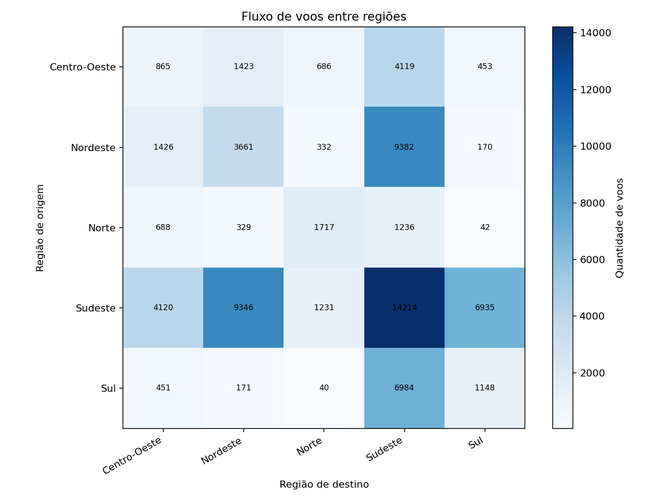
Fluxo entre regioes: evidencia visual de que o Sudeste concentra as maiores trocas, com corredores fortes para Nordeste, Sul e Centro-Oeste.

4. Aeroportos perifericos ajudam a explicar vulnerabilidade da rede
A lista de aeroportos menos conectados mostra varios nos com apenas uma entrada e uma saida. Eles nao dominam o volume, mas ajudam a explicar dependencia local: se uma conexao desse tipo some, o aeroporto pode perder grande parte de sua integracao direta no grafo.
Interpretacao: esses aeroportos sao bons exemplos para falar de robustez. Em teoria dos grafos, uma rede com muitos nos de baixo grau pode ser eficiente para concentrar demanda nos hubs, mas tambem fica mais dependente de poucos pontos de transferencia.

5. Autolacos precisam ser tratados como ressalva de qualidade dos dados
Foram identificados 44 autolacos, isto e, rotas em que origem e destino aparecem iguais. Eles podem representar agregacoes, registros especiais ou ruido do dataset.
Interpretacao: isso nao invalida a entrega, mas deve ser explicado. Para analises de conectividade entre aeroportos diferentes, autolacos podem distorcer grau e volume se forem interpretados como rotas reais. O ideal e deixar claro quando eles entram ou nao entram na visualizacao.
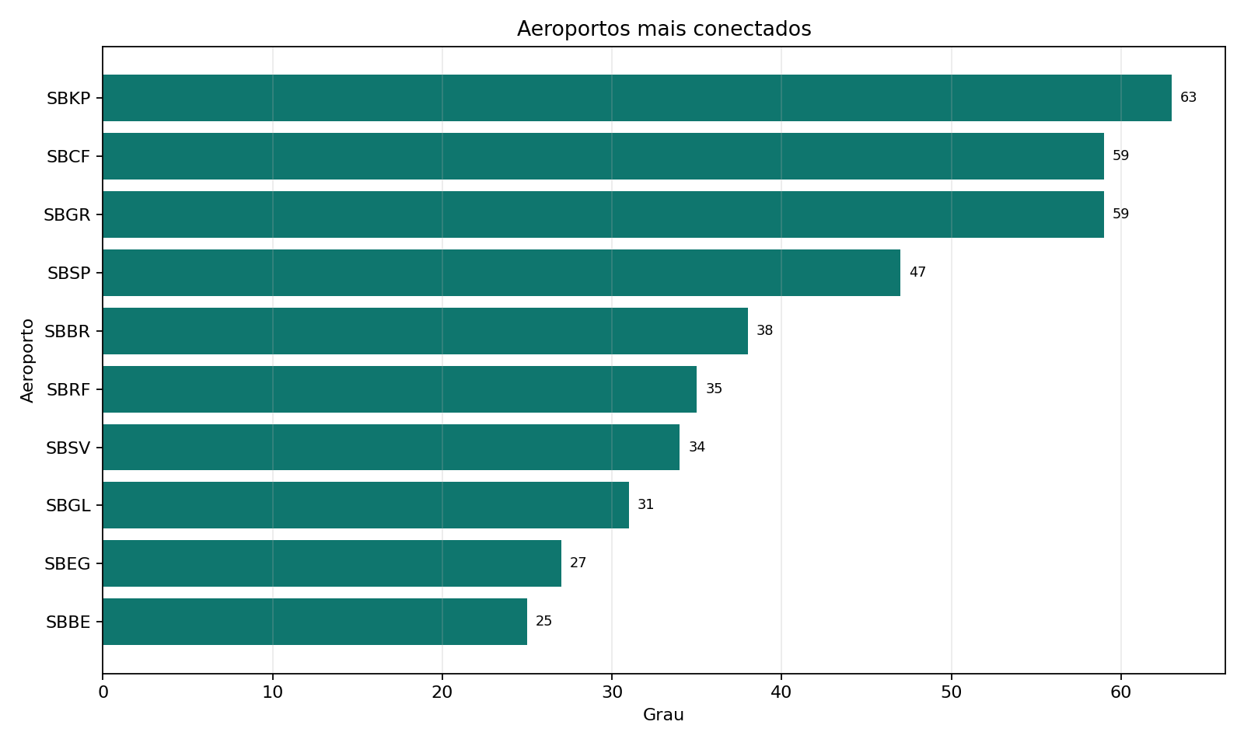
Ranking de grau: mostra aeroportos com maior numero de conexoes distintas, diferente do ranking por volume de voos.

Parte 2 - Wikipedia

1. Hubs brutos misturam tema e infraestrutura editorial
No ranking bruto, paginas como ISBN (identifier), Wayback Machine e Doi (identifier) aparecem entre as mais conectadas. Elas sao uteis para a estrutura de referencias, mas nao representam necessariamente o assunto principal pesquisado.
Interpretacao: esse e um dos achados mais importantes. Se olharmos apenas o maior grau, podemos concluir errado que o tema central do grafo e uma pagina de citacao ou identificador. Por isso o ranking filtrado por hubs tematicos e mais fiel para interpretar conteudo.
Ranking | Exemplos fortes | O que mede | Cuidado interpretativo
Hubs brutos | ISBN (identifier), Wayback Machine, Doi (identifier) | Conectividade total sem filtro | Pode ser dominado por paginas tecnicas ou de referencia.
Hubs tematicos | Zand dynasty, Azerbaijan, Achaemenid Empire | Conectividade apos remover utilitarios | Representa melhor o conteudo discutido no grafo.
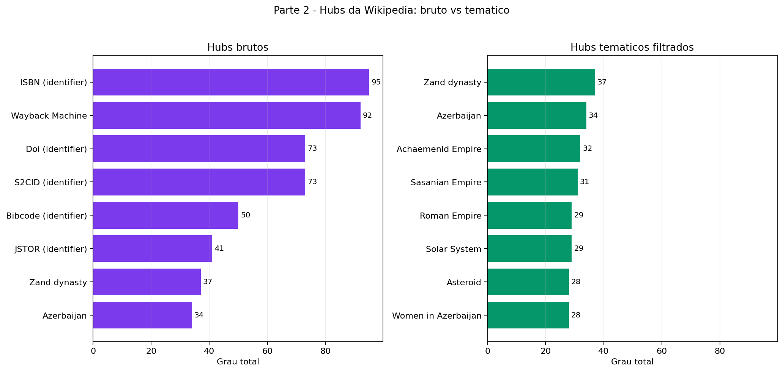
Comparacao entre hubs brutos e hubs tematicos: a filtragem muda a leitura do que realmente e central no conteudo.

2. O grafo tem um nucleo historico-geopolitico claro
No ranking tematico, aparecem paginas como Zand dynasty, Azerbaijan, Achaemenid Empire, Sasanian Empire e Roman Empire. Isso sugere um nucleo de paginas historicas, politicas e geograficas com muitas conexoes entre si.
Interpretacao: esse nucleo mostra que a busca da Wikipedia nao gera apenas uma lista isolada de paginas. Ela forma uma rede de conceitos relacionados. O grau alto dessas paginas indica que elas funcionam como pontos de passagem para navegar entre historia, geografia, povos, imperios e regioes.

3. Ha tambem um bloco cientifico dentro da rede
Paginas como Solar System e Asteroid aparecem entre os hubs tematicos. Isso indica que o dataset da Wikipedia tem mais de um agrupamento semantico relevante, nao apenas um assunto unico.
Interpretacao: essa mistura e importante para apresentar criticamente a Parte 2. A rede capturada depende da palavra pesquisada, das paginas retornadas e das ligacoes internas da Wikipedia. O resultado pode revelar comunidades de assunto diferentes dentro do mesmo grafo.

4. Categorias mostram tanto assunto quanto metadados
Categoria | Paginas | Leitura
Coordinates on Wikidata | 60 | Pode ser metadado/manutencao
All Wikipedia articles written in British English | 50 | Pode ser metadado/manutencao
All Wikipedia articles written in American English | 39 | Pode ser metadado/manutencao
All Wikipedia articles in need of updating | 33 | Pode ser metadado/manutencao
Solar System | 29 | Tema real
Source attribution | 26 | Pode ser metadado/manutencao
Good articles | 23 | Pode ser metadado/manutencao
Featured articles | 20 | Pode ser metadado/manutencao
Interpretacao: categorias como lingua, coordenadas e necessidade de atualizacao ajudam a entender a organizacao editorial da Wikipedia, mas nao devem ser confundidas automaticamente com temas. Assim como nos hubs, tambem existe diferenca entre metadado e conteudo.

5. BFS mostra alcance; caminho curto nao significa relacao semantica forte
A busca em largura a partir de um no central mostra quao rapidamente o grafo se espalha em camadas. Isso indica que a rede e bem alcancavel, mas os caminhos podem passar por paginas muito gerais ou tecnicas.
Interpretacao: em grafos da Wikipedia, menor caminho mede quantidade/custo de links, nao necessariamente proximidade conceitual perfeita. Um caminho curto pode passar por paginas como ArXiv, New York City ou Time zone, que funcionam como pontes amplas entre assuntos.
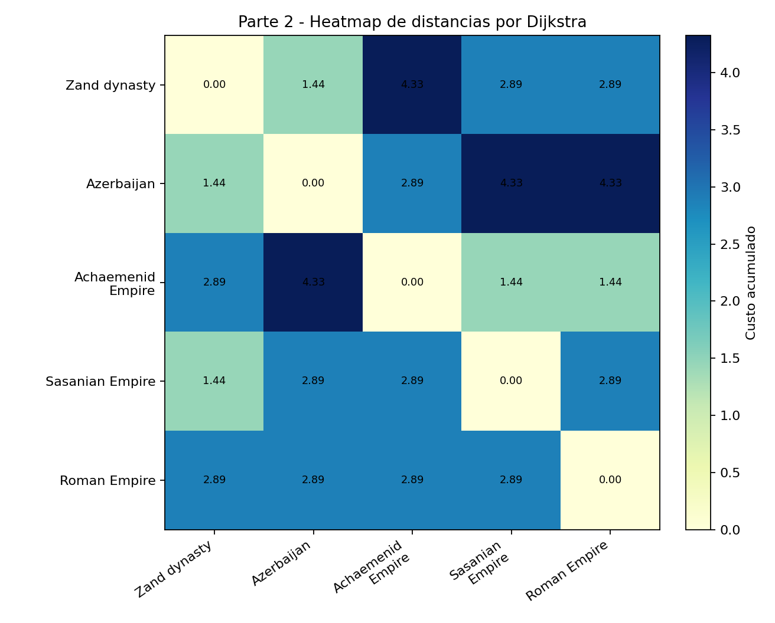
Distancias entre paginas selecionadas: caminhos curtos indicam conectividade, mas a interpretacao semantica depende das paginas intermediarias.

6. O melhor insight da Parte 2 e comparar ranking bruto com ranking filtrado
A comparacao bruto versus tematico resolve uma fraqueza comum em analise de grafos: confundir centralidade tecnica com centralidade de assunto. No trabalho, isso pode ser defendido como uma melhoria metodologica, nao apenas como um grafico a mais.
Frase pronta: "O ranking bruto mostra quem conecta mais paginas; o ranking filtrado mostra quem explica melhor o tema. Como a Wikipedia tem muitas paginas utilitarias, as duas leituras precisam aparecer separadas."

Algoritmos e leituras que eles sustentam
Algoritmo | O que responde | Como interpretar no projeto
BFS | Quais paginas/aeroportos sao alcancados por camadas | Bom para mostrar alcance e proximidade em numero de arestas.
DFS | Se ha ciclos e como a rede se encadeia em profundidade | Bom para defender que a rede nao e uma arvore simples; existem retornos e caminhos alternativos.
Dijkstra | Menor caminho com pesos nao negativos | Bom para rotas/caminhos de menor custo quando todos os pesos sao validos para o algoritmo.
Bellman-Ford | Menor caminho com possibilidade de pesos negativos e deteccao de ciclo negativo | Bom para a exigencia teorica e para comparar robustez, mesmo sendo mais custoso.
No benchmark gerado para a Parte 2, os tempos medios foram: BFS: media 0,523 ms; DFS: media 1,478 ms; Dijkstra: media 1,816 ms; Bellman-Ford: media 2,489 ms.
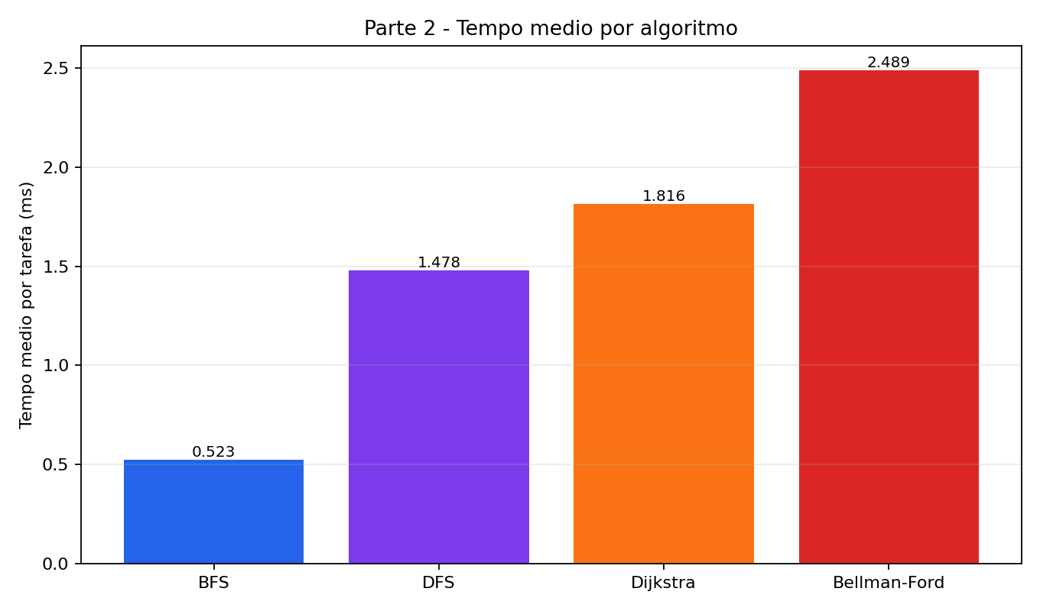
Tempo dos algoritmos: evidencia de custo computacional relativo no grafo da Wikipedia.

Analises que podem virar texto no relatorio ou no frontend
- Aeroportos: "SBKP (Campinas) aparece como hub estrutural por variedade de conexoes, enquanto SBGR (Sao Paulo) e SBSP (Sao Paulo) concentram mais volume de voos. Isso mostra que conectividade e intensidade nao sao a mesma metrica."
- Aeroportos: "O par SBRJ-SBSP e o corredor mais forte do dataset, com trafego quase simetrico nos dois sentidos, indicando uma rota de alta recorrencia."
- Aeroportos: "O Sudeste funciona como ancora da malha; os fluxos com Nordeste, Sul e Centro-Oeste explicam sua importancia alem dos voos internos."
- Wikipedia: "O ranking bruto e dominado por paginas utilitarias, entao ele descreve infraestrutura de citacao, nao necessariamente o tema pesquisado."
- Wikipedia: "A filtragem tematica revela hubs historicos e geopoliticos, como Zand dynasty, Azerbaijan e Achaemenid Empire, que explicam melhor o conteudo da rede."
- Wikipedia: "Caminhos curtos na Wikipedia devem ser lidos com cuidado: eles indicam conexao no grafo, mas podem usar pontes genericas que enfraquecem a interpretacao semantica."

Limitacoes importantes
- Os pesos e custos dependem da forma como o dataset foi limpo e agregado. Mudancas nessa etapa alteram rankings e caminhos.
- Autolacos em aeroportos devem ser explicados, porque podem inflar medidas se forem tratados como rotas reais entre aeroportos diferentes.
- Na Wikipedia, paginas utilitarias e categorias editoriais precisam ser separadas de paginas tematicas para evitar conclusoes superficiais.
- Os grafos sao recortes dos dados, nao uma representacao completa de toda a malha aerea brasileira ou de toda a Wikipedia.

Conclusao
A entrega fica mais forte quando os graficos sao acompanhados por uma camada interpretativa. Para aeroportos, a narrativa principal deve contrastar conectividade, volume e fluxo regional. Para Wikipedia, a narrativa principal deve contrastar centralidade bruta e centralidade tematica. Essas duas ideias mostram dominio de teoria dos grafos e tambem leitura critica dos dados.

